Депутаты районного Совета VI Созыва
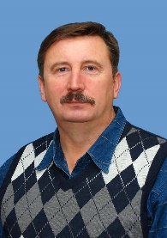 | Белый Александр Александрович - единый избирательный округ  Образование - высшее  Место работы, должность - МУП "Суражский районный водоканал" – директор  Тел. (48330) 2-13-27
Бондаренко Николай Иванович - единый избирательный округ
Образование - высшее
Место работы, должность - Филиал им. Лагутенко СОШ №3, учитель физкультуры
Тел. 8-919-290-96-16
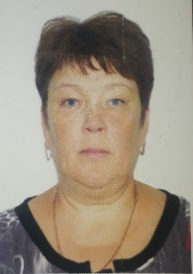 | Бохан Светлана Ивановна - Дубровский одномандатный округ № 8  Образование - среднее специальное.  Место работы, должность - ГБУЗ "Суражская ЦРБ", заведующая Слищенским ФАП  Тел. (48330) 9-42-16
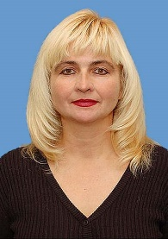 | Бурдакова Нина Владимировна - Суражский одномандатный округ № 3  Образование - высшее  Место работы, должность - МФЦ по Суражскому району – директор  Тел. (48330) 2-25-33
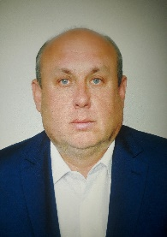 | Верезубов Владимир Владимирович - единый избирательный округ  Образование - среднее техническое  Место работы, должность - Индивидуальный предприниматель  Тел. 8-910-336-48-73
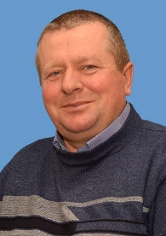 | Гончаров Николай Петрович - единый избирательный округ  Образование - среднее  Место работы, должность - СПК «Восход» - председатель  Тел. (48330) 9–41-31
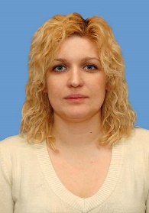 | Дубинина Татьяна Васильевна - единый избирательный округ  Образование - высшее  Место работы, должность - МБОУ ГБУ «Редакция газеты «Восход» - главный редактор  Тел. (48330) 2-14-53
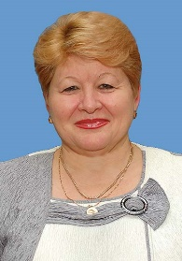 | Задиран Анна Алексеевна - единый избирательный округ  Образование - высшее  Место работы, должность - МУП "Рынок" - заместитель директора
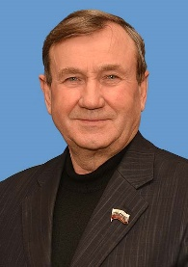 | Зайцев Алексей Иванович - Влазовичский одномандатный округ №7  Образование - высшее  Место работы, должность - ООО «Ипуть» - директор  Тел. (48330) 2-16-50
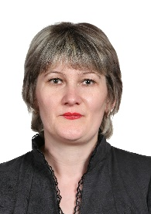 | Лакомая Наталья Викторовна - единый избирательный округ  Образование -высшее  Место работы, должность - МБУ «Суражский городской центр культуры» - директор  Тел. 8 (910) 330-95-38
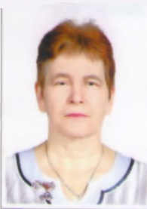 | Коваленко Людмила Ивановна - Овчинский одномандатный округ №12  Образование - высшее  Место работы, должность - МБОУ "Душатинская СОШ" - директор  Тел. 8-962-138-39-49
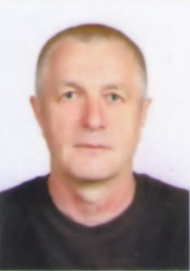 | Кожемяко Николай Васильевич - Кулажский одномандатный округ №9  Образование - высшее  Место работы, должность - ГБПОУ "Суражский педагогический колледж им. А.С. Пушкина" - руководитель физического воспитания
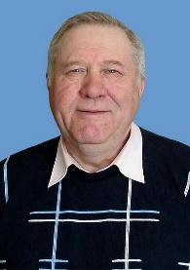 | Коноплин Федор Константинович - единый избирательный округ  Образование - высшее  Место работы, должность - ГБСУСОН «Суражский дои-интернат для престарелых и инвалидов» - директор»  Тел. (48330) 9-32-83
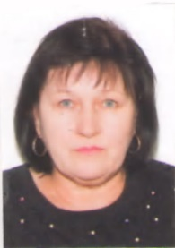 | Ларченко Людмила Леонидовна - Суражский одномандатный округ № 1  Образование - высшее  Место работы, должность - ГБУ «Суражская районная ветеринарная станция» - начальник  Тел. (48330) 2-15-04
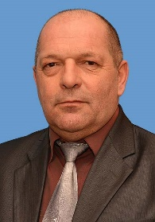 | Либерман Владимир Маркович - единый избирательный округ  Образование - высшее  Место работы, должность - ГБУЗ «Суражская ЦРБ» - врач-стоматолог  Тел. (48330) 2-56-21
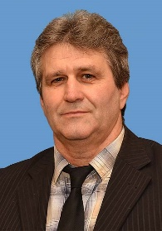 | Лукашенко Александр Михайлович - единый избирательный округ  Образование - среднее  Место работы, должность - ЗАО «Пролетарий» - главный метролог АСУ ТП КИПиА  Тел. 8-910-339-33-54
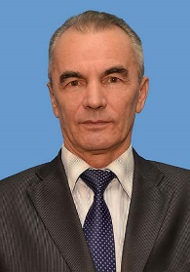 | Недосеко Алексей Дмитриевич - Суражский одномандатный округ № 4  Образование - высшее  Место работы, должность - ГБОУ СПО «Суражский промышленно-аграрный техникум» - директор  Тел. (48330) 2-15-37
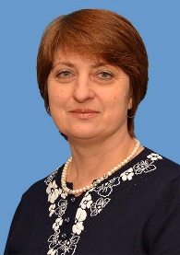 | Нестеренко Елена Федоровна - Лопазненский одномандатный округ № 10  Образование - среднее специальное  Место работы, должность - Лопазненская врачебная амбулатория – медсестра  Тел. (48330) 2-36-24
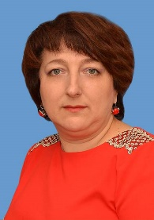 | Прокопенко Людмила Алексеевна - Суражский одномандатный округ № 5  Образование - высшее  Место работы, должность - МУП «Полигон» - директор  Тел. (48330) 2-15-70
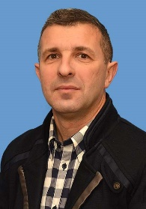 | Сандлер Эдуард Леонидович - Нивнянский одномандатный округ № 11  Образование - среднее специальное  Место работы, должность - Индивидуальный предприниматель  Тел. 8-962-130-51-52
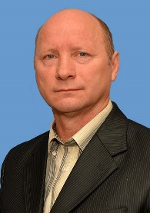 | Семенцов Анатолий Евгеньевич - единый избирательный округ  Образование - среднее  Место работы, должность - КФХ «Весна» - глава КФХ  Тел. 8-980-339-42-85
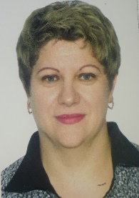 | Стасевич Наталья Александровна - единый избирательный округ  Образование - высшее  Место работы, должность - МБОУ СОШ №1, заместитель директора по УВР  Тел. 8-910-291-73-03
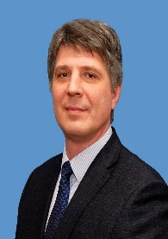 | Теодорович Дмитрий Николаевич - Суражский одномандатный округ №2  Образование - высшее  Место работы, должность - ГБУЗ "Суражская ЦРБ", главный врач  Тел. (48330) 2-21-63
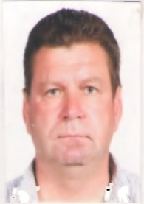 | Хромой Сергей Семенович - единый избирательный округ  Образование - высшее  Место работы, должность - Филиал АО "Газпром" газораспределительная станция Брянск, Суражский ремонтно-эксплуатационный участок, начальник  Тел. 8-910-337-04-71
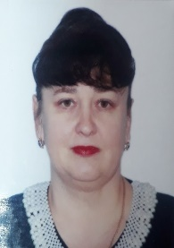 | Шпакова Инна Алексеевна - Суражский одномандатный округ №6  Образование - высшее  Место работы, должность - Глава Суражского района  Тел. (48330) 2-13-92

